В СЗАО чествовали бывших жителей блокадного Ленинграда
06.02.2020
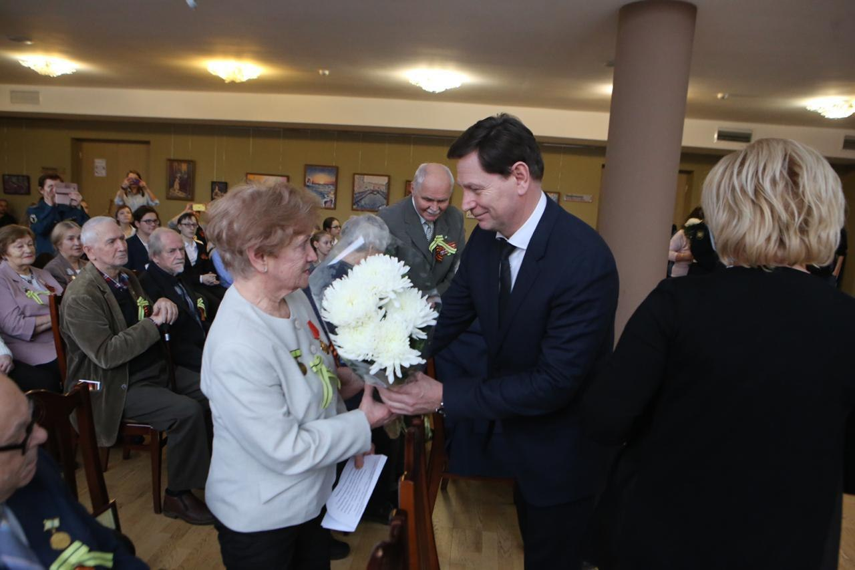
В культурном центре «Салют» на улице Свободы в честь 76-летия снятия блокады Ленинграда прошла встреча префекта СЗАО Алексея Пашкова с жителями и освободителями блокадного города, которые сейчас живут в округе. Им вручили почётные грамоты и благодарности за активную общественную работу по патриотическому воспитанию молодёжи. Алексей Пашков поздравил жителей с наступающей памятной датой.
- Собравшиеся здесь люди совершили подвиг, превосходящий человеческие силы, показали всему миру, что нас невозможно победить, - отметил он. – Не случайно сегодня в зале присутствует и молодежь. Память об этом событии должна передаваться из поколения в поколение. В СЗАО действует общественная организация, которая объединяет всех наших блокадников. Их не так много – 240 человек. Ветераны рассказывают, как им удалось выстоять в это страшное время, о подвиге людей в блокадном Ленинграде. Мы должны сделать все, чтобы эти свидетельства были сохранены.
Также в КЦ «Салют» прошёл литературно-музыкальный вечер «И помнит мир спасенный». Перед гостями выступили фольклорные коллективы и солисты культурного центра.
Напомним, 27 января страна будет отмечать 76-летие полного освобождения Ленинграда от фашистских захватчиков и вспоминать погибших жителей и защитников города, проявивших невиданный героизм и стойкость духа во время Великой Отечественной войны.

Адрес страницы: http://szao.mos.ru/prefektura_szao/prefekt/page-prefect/detail/8673192.html
Префектура Северо-Западного административного округа города Москвы

